# 综合项目-悦桔拉拉电商

本章使用Ajax+JSON实现如下功能:

## 6.1 注册模块

该模块可以使用邮箱和手机号两种方法实现注册功能，如下两图。

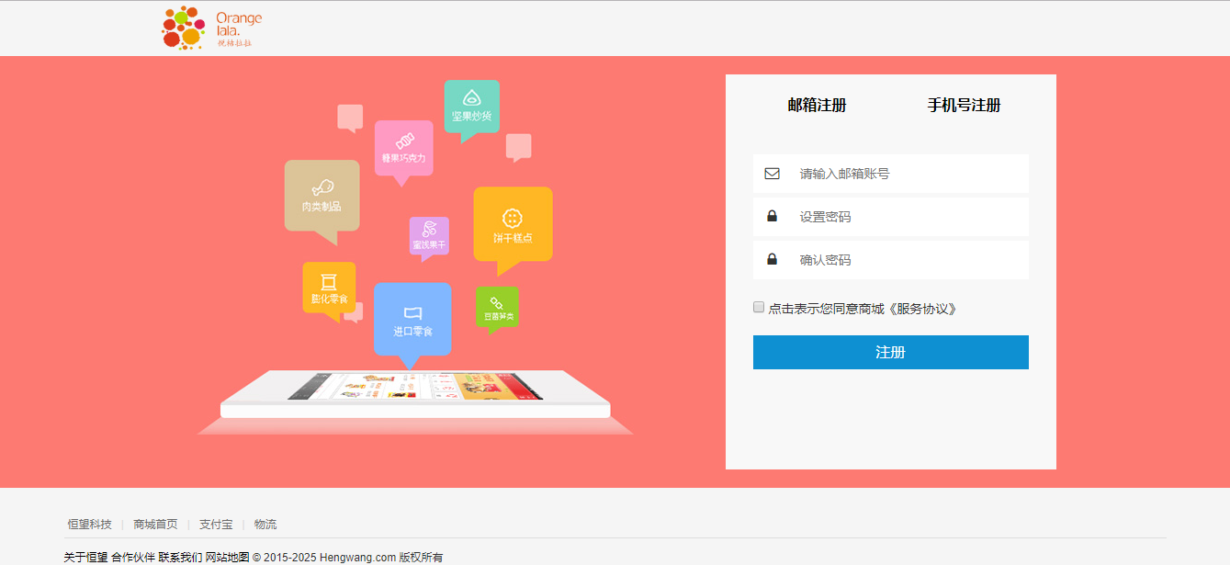

图1 邮箱注册

要求如下：

1. 所有的数据非空验证
2. 邮箱格式验证
3. 密码的格式要求：长度在6-12之间，必须包含数字、字母、特殊符号$、%、&、@中

的一个。

1. 设置密码和确认密码的内容必须一致
2. 必须选择“点击您同意商城<<服务协议>>”
3. 所有的数据格式正确以后，才可以注册。

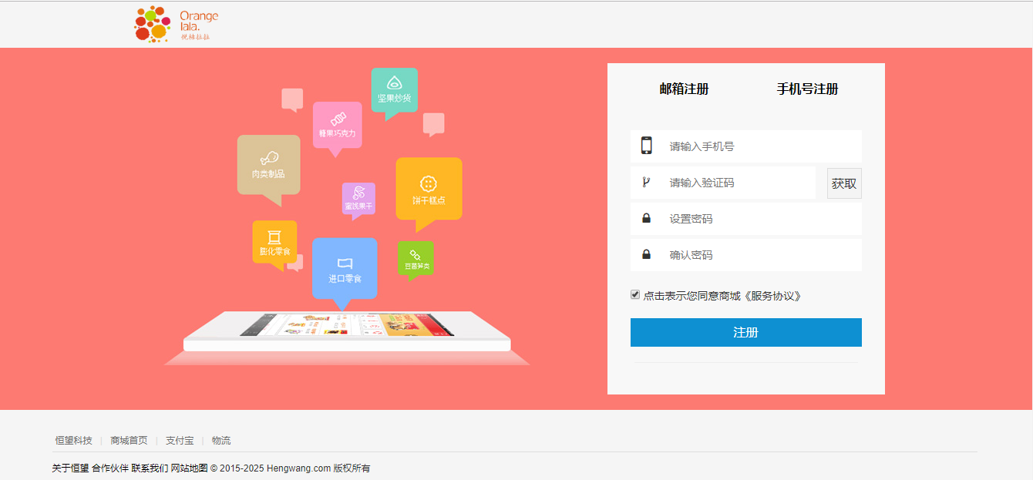

图2 手机号注册

要求如下：

1、所有的数据非空验证

2、手机号码验证

3、密码的格式要求：长度在6-12之间，必须包含数字、字母、特殊符号$、%、&、@中的一个。

4、验证码统一为”123456”

5、设置密码和确认密码的内容必须一致

6、必须选择“点击您同意商城<<服务协议>>”

7、所有的数据格式正确以后，才可以注册。

## 6.2 登录模块

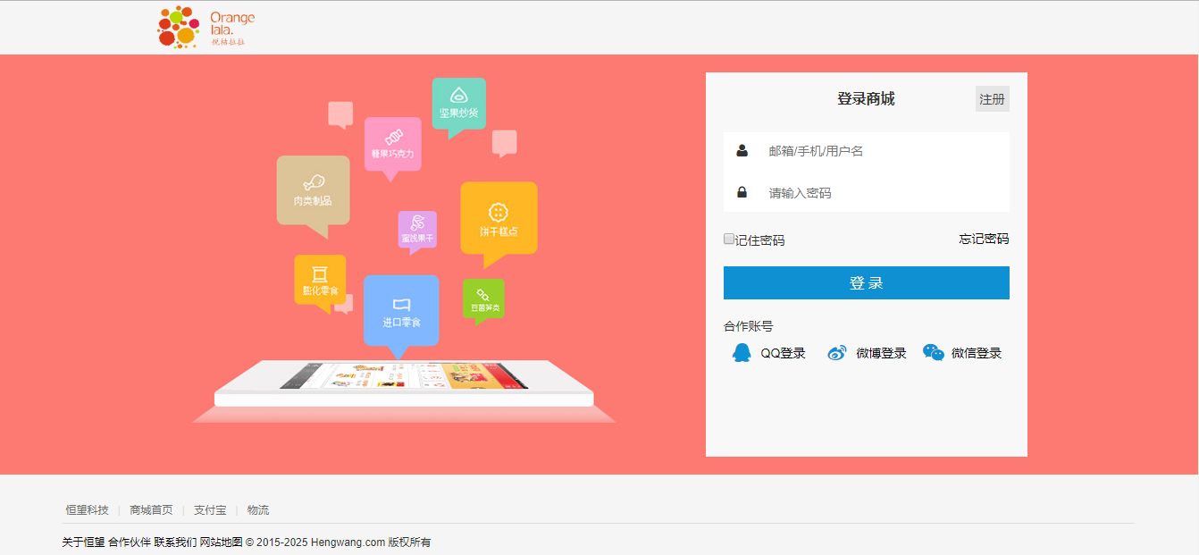

要求如下：

1. 所有数据非空验证
2. 邮箱格式验证或者电话格式验证
3. 登录功能的实现

## 6.3 修改密码模块

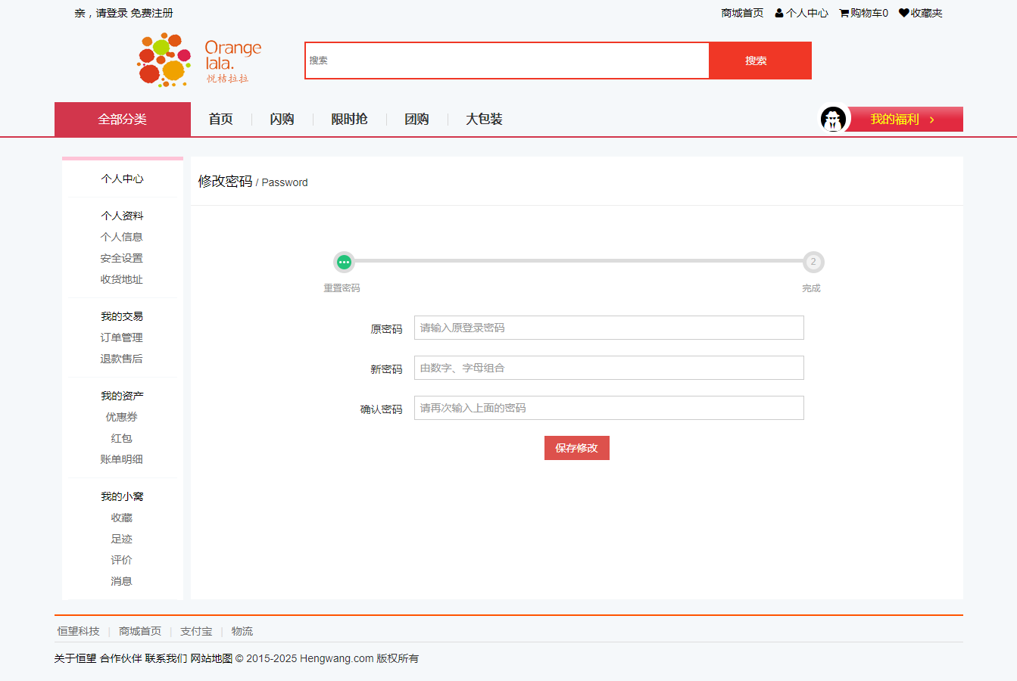

要求如下：

1、所有数据非空验证

2、邮箱格式验证

3、修改密码功能的实现

## 6.4 菜单级联模块

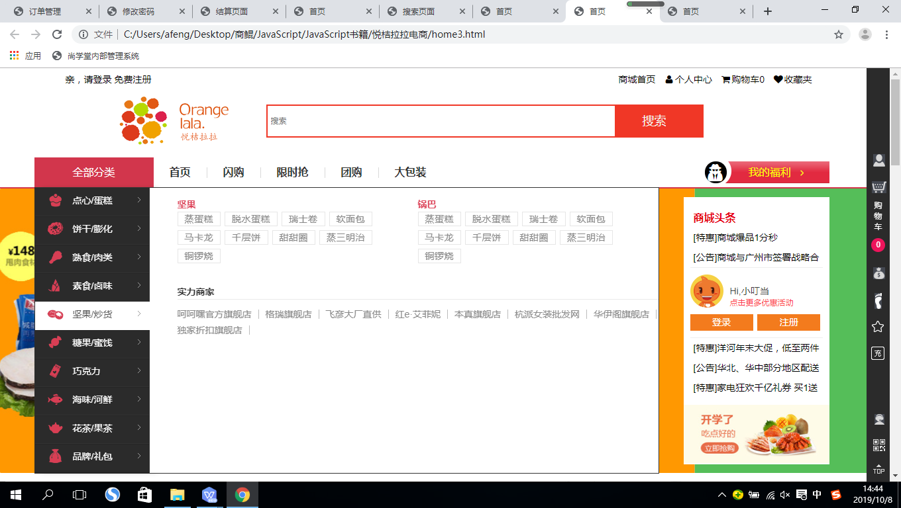

要求如下：

1. 菜单数据的渲染，第一次从服务端获取，第二次从缓存里获取。

## 6.5 甜品商品展示模块

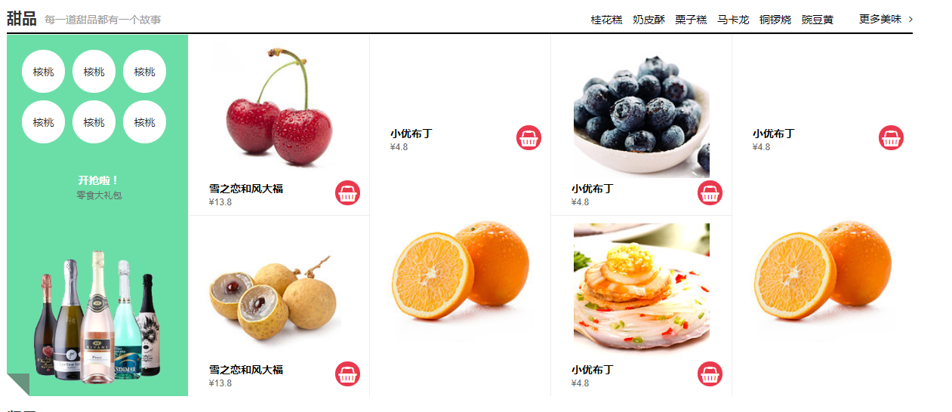

采用Ajax+JSON从服务端获取甜品商品的上述数据，并展示在页面。

## 6.6 购买流程模块

只要点击上述商品的对应的购物篮，该商品就会加入到，订单管理中的待付款，如下图：

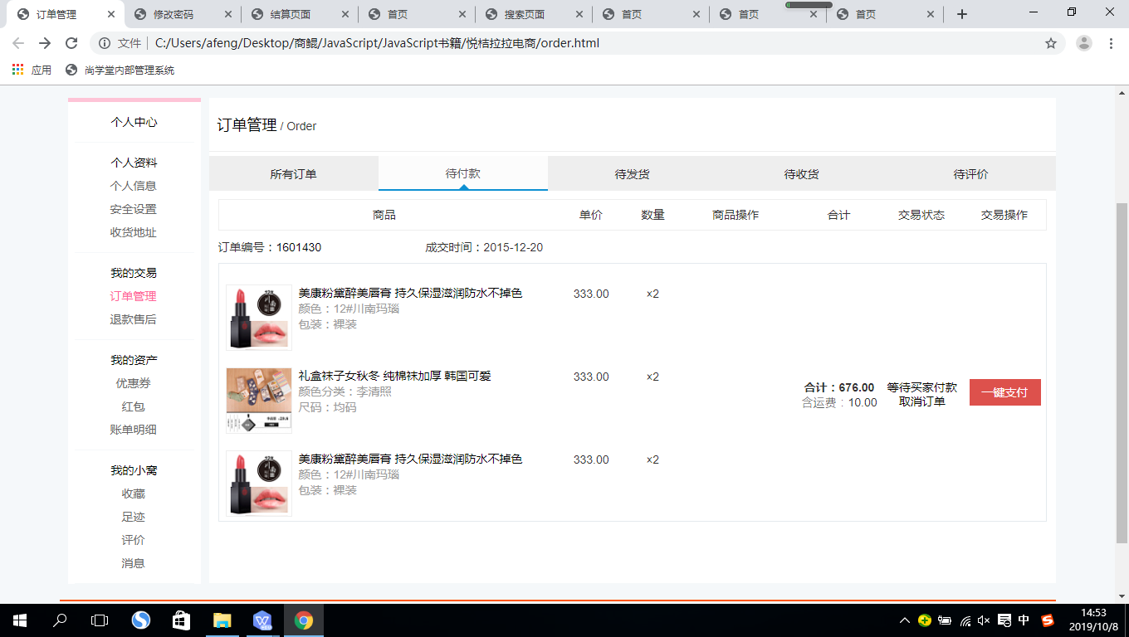

然后点击上述的一键支付，进入支付模块，如下图：

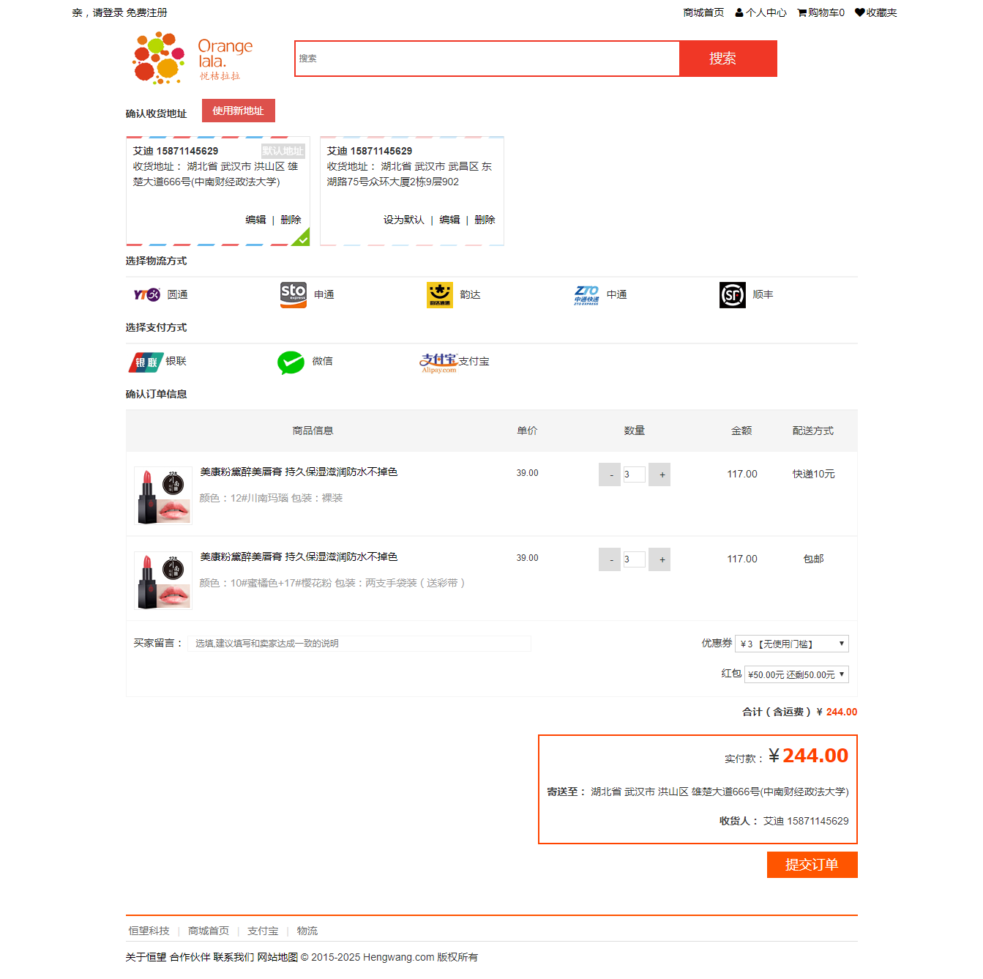

在这个模块里，实现如下功能：

1. 确认收货地址

在这个功能里添加新地址

1. 选择物流方式和选择支付方式
2. 数量和金额的变化
3. 提交订单的功能的实现
4. 进入付款功能页面，如下图：

